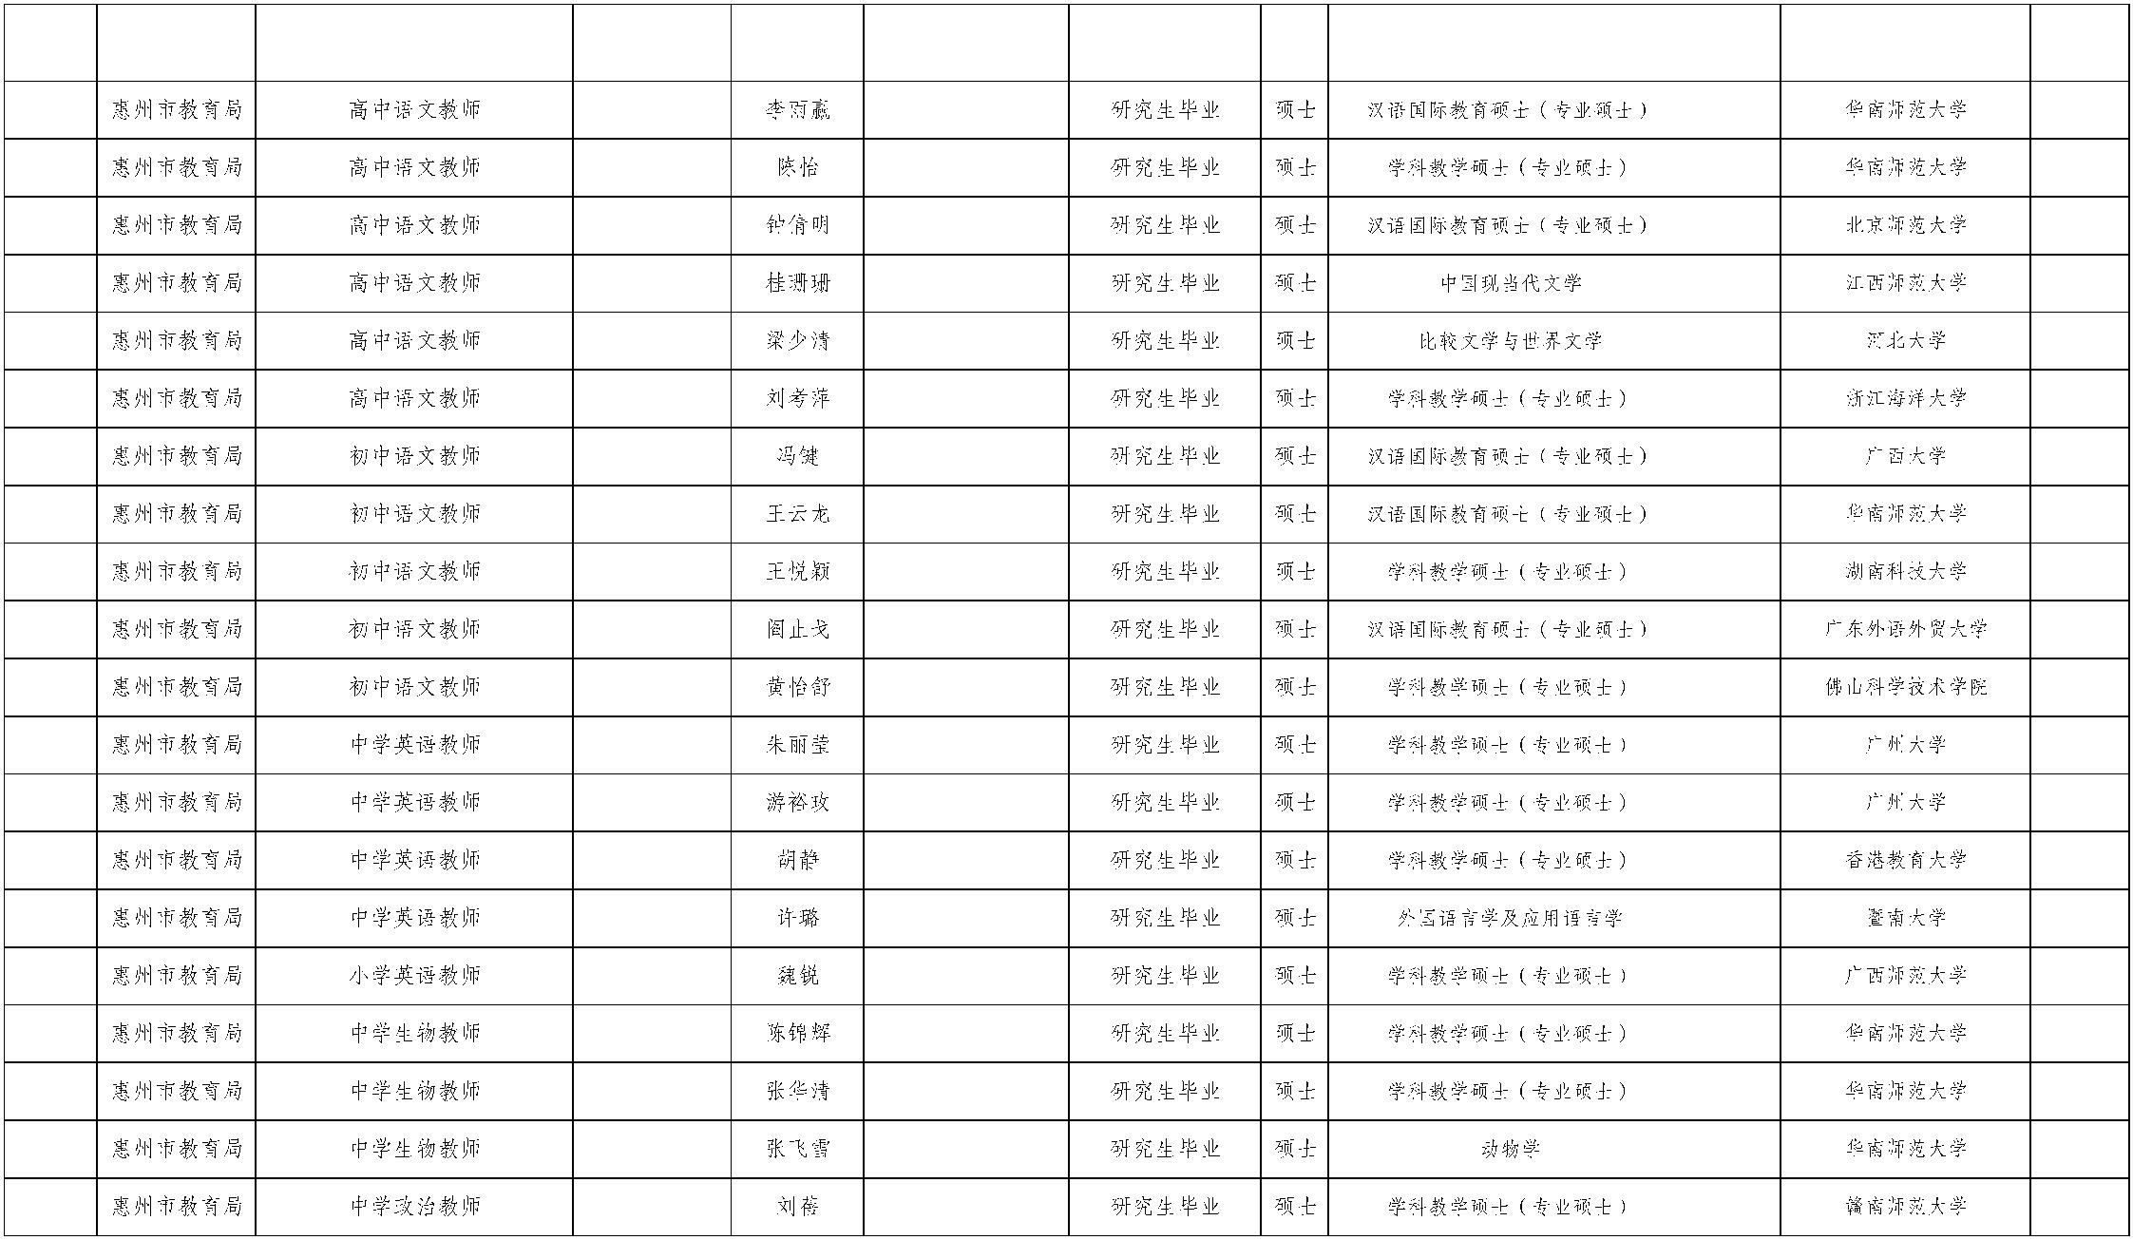
附件
 | 序号 招聘单位 招聘岗位 岗位代码 |  | 拟聘用人员  姓名 |  | 准考证号 学历 学位 专业 |  | 毕业院校或  工作单位 |  | 总分
1 GZ2025A01 202403011201 (A050109) 86.948
2 GZ2025A01 202403011329 (A040113) 84.664
3 GZ2025A01 202403011216 (A050109) 83.58
4 GZ2025A01 202403011306 (A050106) 83.512
5 GZ2025A01 202403011320 (A050108) 83.268
6 GZ2025A01 202403011308 (A040113) 82.72
7 GZ2025A02 202403011612 (A050109) 83.144
8 GZ2025A02 202403011617 (A050109) 82.868
9 GZ2025A02 202403011525 (A040113) 82.828
10 GZ2025A02 202403011429 (A050109) 82.612
11 GZ2025A02 202403011503 (A040113) 82.256
12 GZ2025A03 202403010123 (A040113) 86.28
13 GZ2025A03 202403010428 (A040113) 85.56
14 GZ2025A03 202403010221 (A040113) 85.5
15 GZ2025A03 202403010416 (A050211) 84.124
16 GZ2025A04 202403011122 (A040113) 86.476
17 GZ2025A05 202403011921 (A040113) 81.752
18 GZ2025A05 202403012005 (A040113) 78.808
19 GZ2025A05 202403012009 (A071002) 78.592
20 GZ2025A06 202403012805 (A040113) 87.884
第 1 页，共 9 页
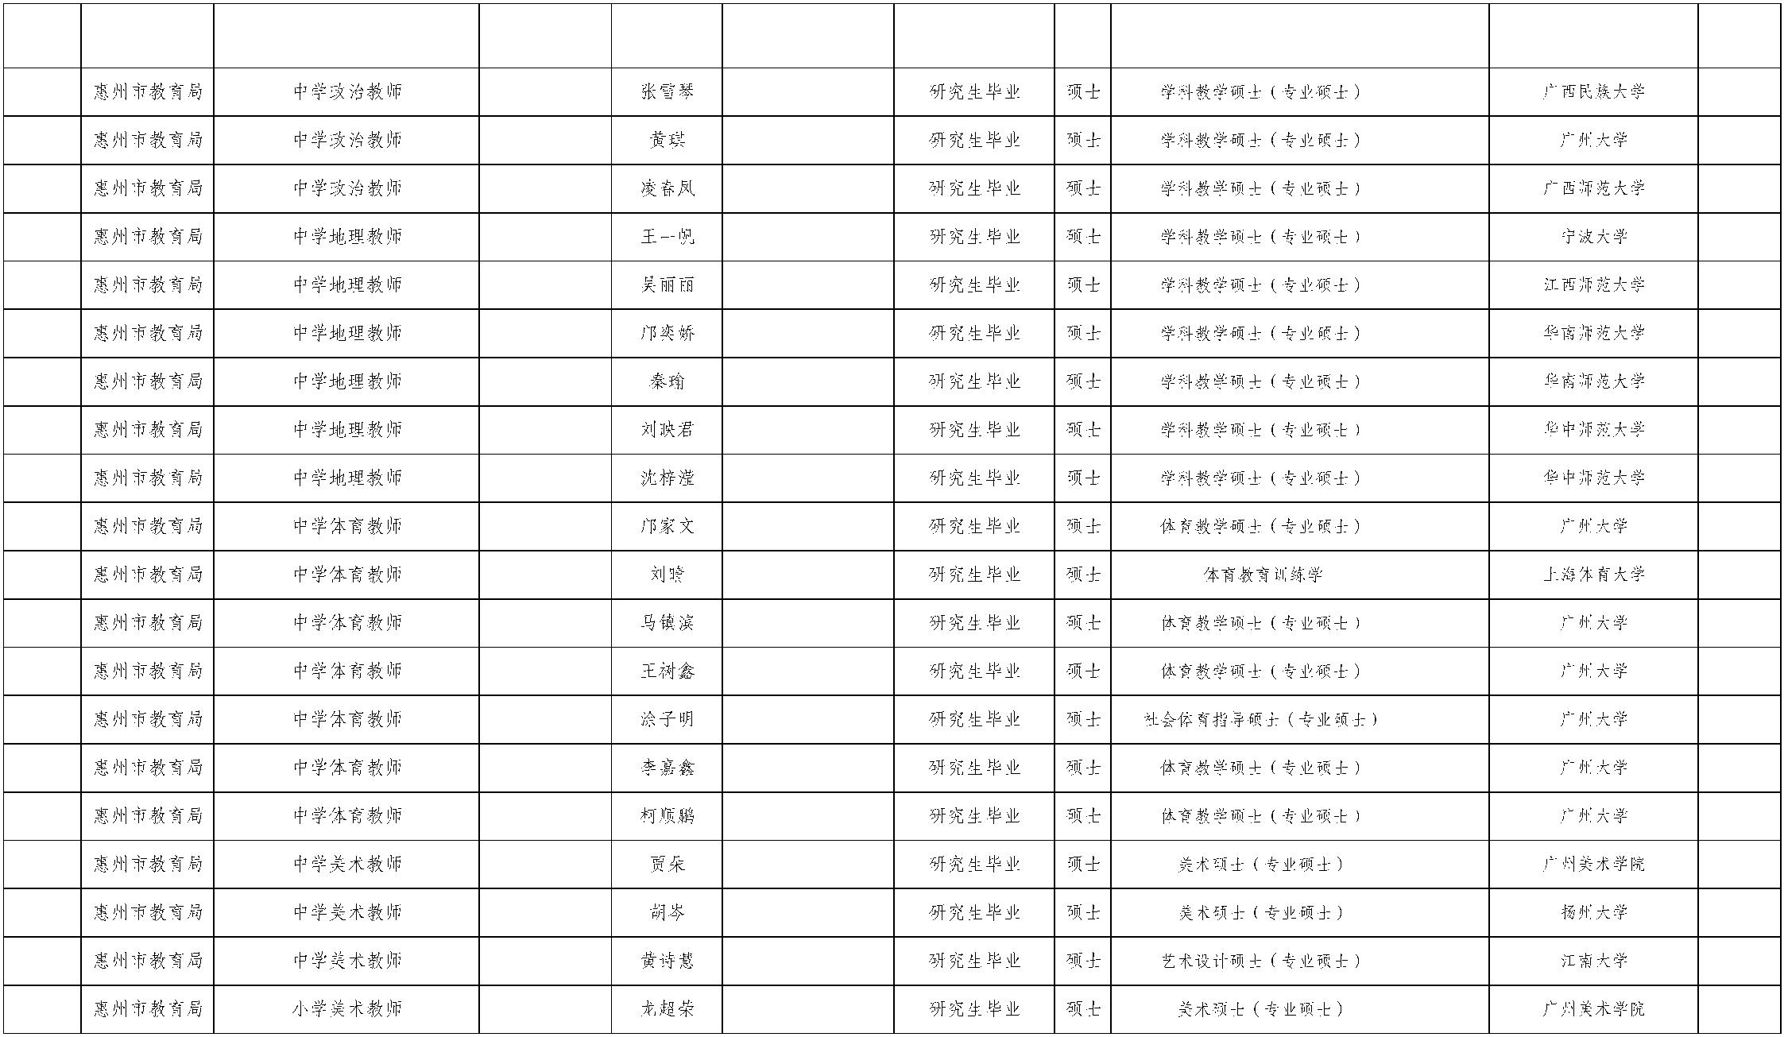
附件
 | 序号 招聘单位 招聘岗位 岗位代码 |  | 拟聘用人员  姓名 |  | 准考证号 学历 学位 专业 |  | 毕业院校或  工作单位 |  | 总分
21 GZ2025A06 202403012821 (A040113) 86.856
22 GZ2025A06 202403012919 (A040113) 86.832
23 GZ2025A06 202403012913 (A040113) 85.976
24 GZ2025A07 202403012110 (A040113) 83.92
25 GZ2025A07 202403012205 (A040113) 83.622
26 GZ2025A07 202403012215 (A040113) 83.57
27 GZ2025A07 202403012121 (A040113) 83.498
28 GZ2025A07 202403012212 (A040113) 83.232
29 GZ2025A07 202403012123 (A040113) 82.994
30 GZ2025A08 202403010828 (A040305) 84.016
31 GZ2025A08 202403010609 (A040303) 79.808
32 GZ2025A08 202403010724 (A040305) 79.404
33 GZ2025A08 202403010705 (A040305) 79.108
34 GZ2025A08 202403010905 (A040308) 78.936
35 GZ2025A08 202403010910 (A040305) 78.924
36 GZ2025A08 202403010804 (A040305) 78.52
37 GZ2025A09 202403013620 (A130402) 89.294
38 GZ2025A09 202403013923 (A130402) 87.156
39 GZ2025A09 202403013624 (A130502) 87.138
40 GZ2025A10 202403024006 (A130402) 87.76
第 2 页，共 9 页
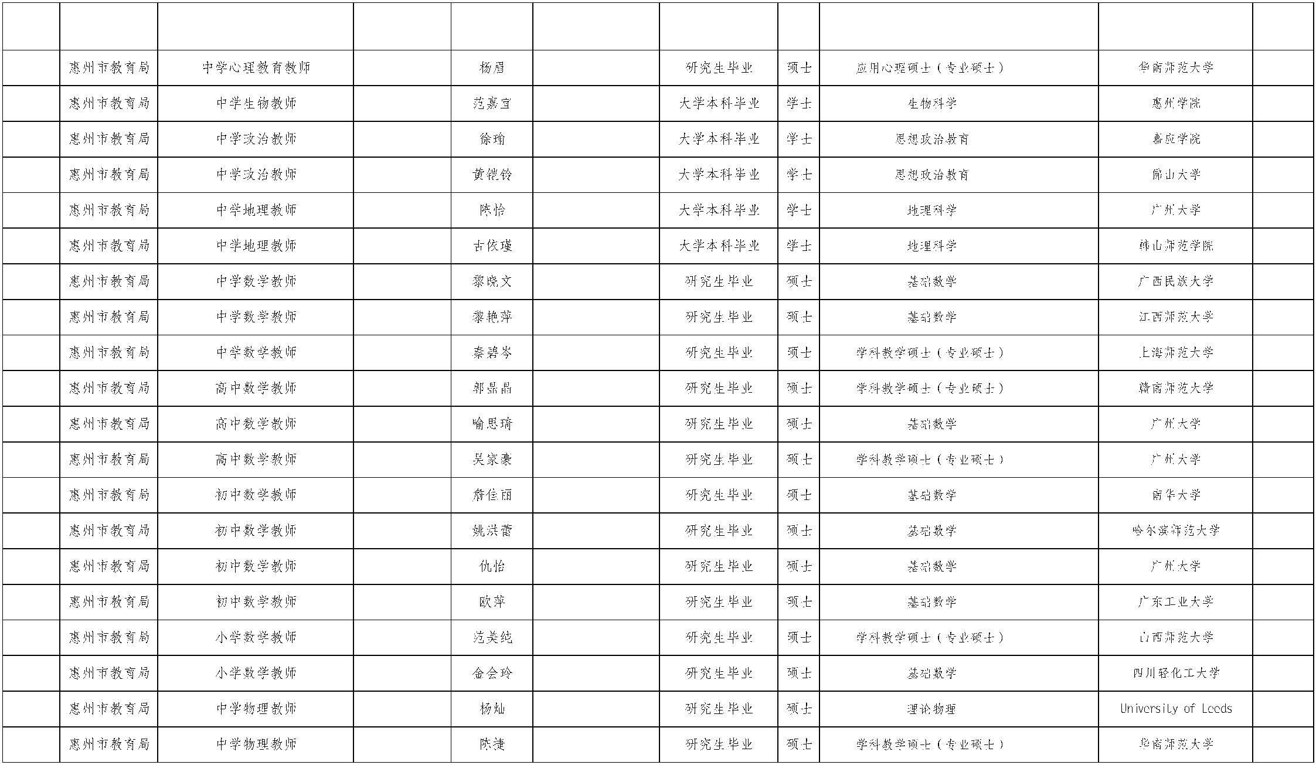
附件
 | 序号 招聘单位 招聘岗位 岗位代码 |  | 拟聘用人员  姓名 |  | 准考证号 学历 学位 专业 |  | 毕业院校或  工作单位 |  | 总分
41 GZ2025A11 202403011026 (A040204) 82.52
42 GZ2025B01 202403021621 (B071001) 81.644
43 GZ2025B02 202403023510 (B030503) 89.316
44 GZ2025B02 202403023120 (B030503) 88.344
45 GZ2025B03 202403022321 (B070501) 88.506
46 GZ2025B03 202403022620 (B070501) 82.082
47 GZ2025H01 202403030102 (A070101) 78.472
48 GZ2025H01 202403030106 (A070101) 78.136
49 GZ2025H01 202403030112 (A040113) 77.736
50 GZ2025H02 202403030210 (A040113) 78.804
51 GZ2025H02 202403030208 (A070101) 76.724
52 GZ2025H02 202403030214 (A040113) 75.212
53 GZ2025H03 202403030311 (A070101) 78.316
54 GZ2025H03 202403030308 (A070101) 77.924
55 GZ2025H03 202403030314 (A070101) 77.588
56 GZ2025H03 202403030309 (A070101) 73.876
57 GZ2025H04 202403030402 (A040113) 88.792
58 GZ2025H04 202403030401 (A070101) 83.692
59 GZ2025H05 202403030502 (A070201) 88.184
60 GZ2025H05 202403030503 (A040113) 85.92
第 3 页，共 9 页
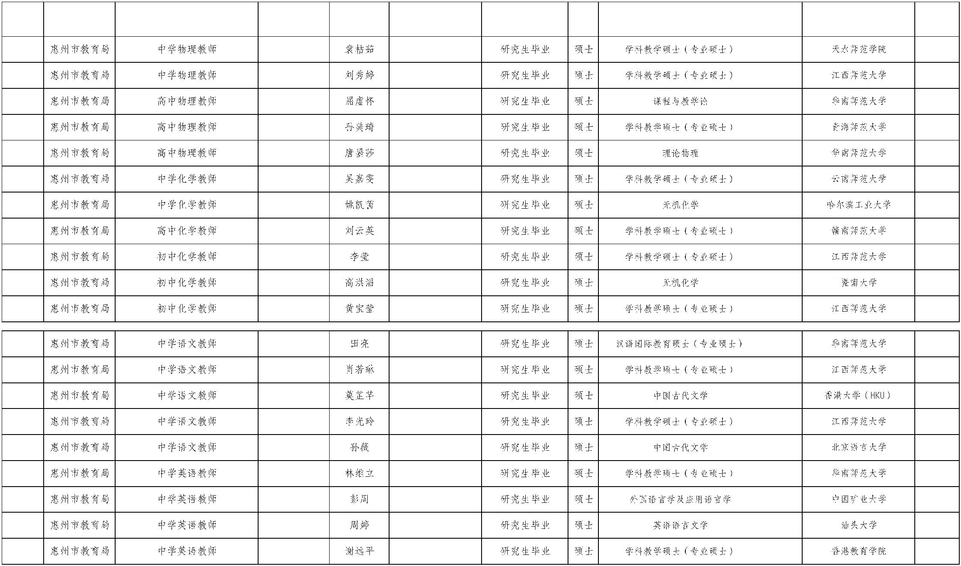
附件
 | 序号 招聘单位 招聘岗位 岗位代码 |  | 拟聘用人员  姓名 |  | 准考证号 学历 学位 专业 |  | 毕业院校或  工作单位 |  | 总分
61 GZ2025H05 202403030507 (A040113) 85.052
62 GZ2025H05 202403030501 (A040113) 84.44
63 GZ2025H06 202403030605 (A040102) 90.464
64 GZ2025H06 202403030606 (A040113) 89.732
65 GZ2025H06 202403030612 (A070201) 89.636
66 GZ2025H07 202403030708 (A040113) 90.324
67 GZ2025H07 202403030711 (A070301) 88.72
68 GZ2025H08 202403030813 (A040113) 87.24
69 GZ2025H09 202403030905 (A040113) 87.52
70 GZ2025H09 202403030910 (A070301) 86.976
71 GZ2025H09 202403030904 (A040113) 86.56
72 NJ2025A01 202402010209 (A050109) 88.434
73 NJ2025A01 202402010112 (A040113) 85.25
74 NJ2025A01 202402010109 (A050105) 83.968
75 NJ2025A01 202402010205 (A040113) 82.862
76 NJ2025A01 202402010107 (A050105) 82.808
77 NJ2025A02 202402010708 (A040113) 88.54
78 NJ2025A02 202402010612 (A050211) 87.084
79 NJ2025A02 202402010808 (A050201) 86.412
80 NJ2025A02 202402010717 (A040113) 85.776
第 4 页，共 9 页
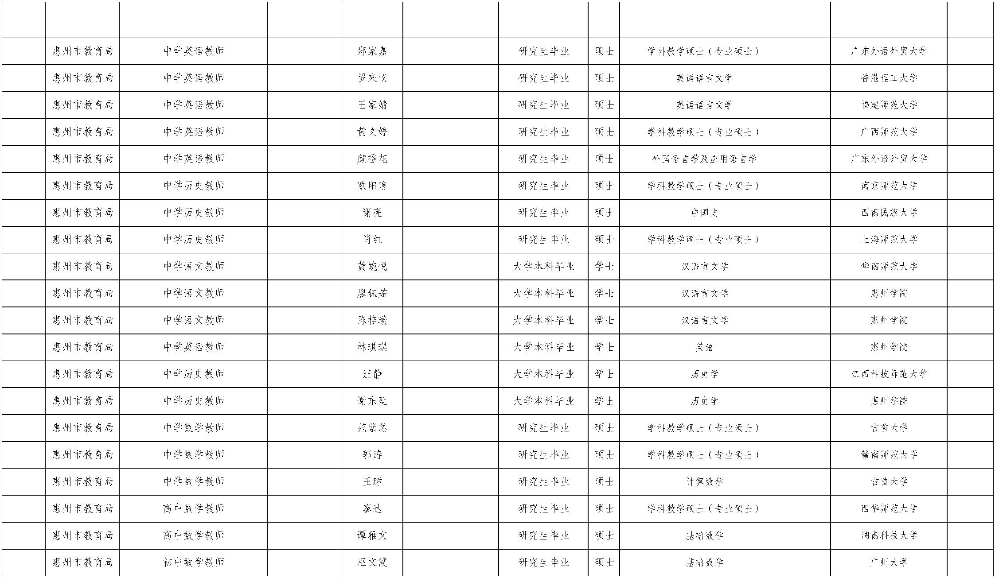
附件
 | 序号 招聘单位 招聘岗位 岗位代码 |  | 拟聘用人员  姓名 |  | 准考证号 学历 学位 专业 |  | 毕业院校或  工作单位 |  | 总分
81 NJ2025A02 202402010619 (A040113) 85.728
82 NJ2025A02 202402010617 (A050201) 85.664
83 NJ2025A02 202402010706 (A050201) 85.22
84 NJ2025A02 202402010627 (A040113) 85.092
85 NJ2025A02 202402010804 (A050211) 84.936
86 NJ2025A03 202402010420 (A040113) 87.262
87 NJ2025A03 202402010415 (A060106) 87.194
88 NJ2025A03 202402010426 (A040113) 86.984
89 NJ2025B01 202402020302 (B050101) 84.302
90 NJ2025B01 202402020230 (B050101) 84.106
91 NJ2025B01 202402020225 (B050101) 80.772
92 NJ2025B02 202402020826 (B050201) 81.504
93 NJ2025B03 202402020528 (B060101) 85.482
94 NJ2025B03 202402020513 (B060101) 83.024
95 NJ2025H01 202402030107 (A040113) 85.576
96 NJ2025H01 202402030109 (A040113) 83.996
97 NJ2025H01 202402030110 (A070102) 80.064
98 NJ2025H02 202402030208 (A040113) 87.888
99 NJ2025H02 202402030206 (A070101) 80.028
100 NJ2025H03 202402030306 (A070101) 82.98
第 5 页，共 9 页
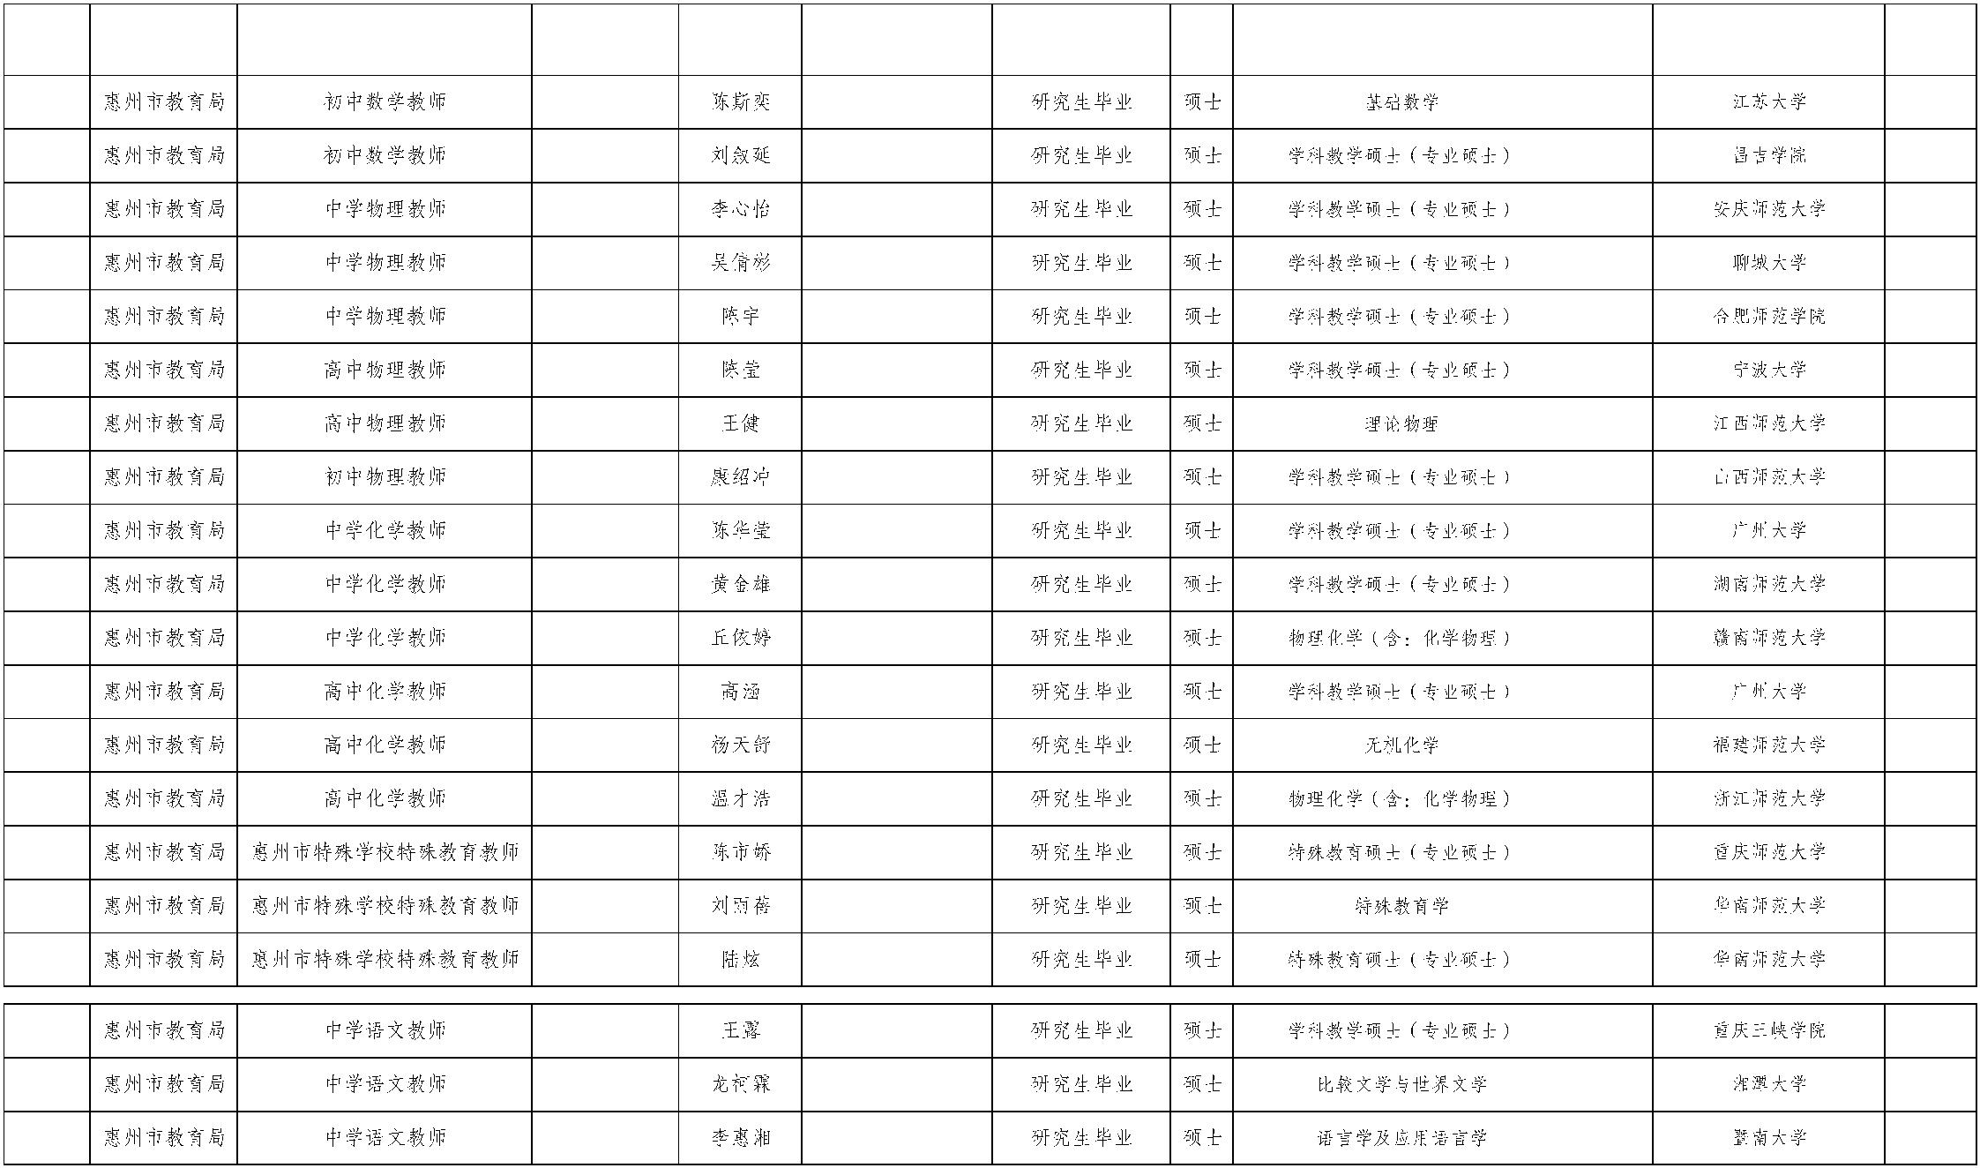
附件
 | 序号 招聘单位 招聘岗位 岗位代码 |  | 拟聘用人员  姓名 |  | 准考证号 学历 学位 专业 |  | 毕业院校或  工作单位 |  | 总分
101 NJ2025H03 202402030303 (A070101) 80.34
102 NJ2025H03 202402030307 (A040113) 78.516
103 NJ2025H04 202402030402 (A040113) 88.638
104 NJ2025H04 202402030407 (A040113) 84.662
105 NJ2025H04 202402030408 (A040113) 82.916
106 NJ2025H05 202402030502 (A040113) 91.4
107 NJ2025H05 202402030503 (A070201) 87.204
108 NJ2025H06 202402030601 (A040113) 90.2
109 NJ2025H07 202402030704 (A040113) 90.92
110 NJ2025H07 202402030710 (A040113) 86.868
111 NJ2025H07 202402030707 (A070304) 86.26
112 NJ2025H08 202402030804 (A040113) 87.96
113 NJ2025H08 202402030808 (A070301) 82.68
114 NJ2025H08 202402030807 (A070304) 78.884
115 NJ2025H09 202402030901 (A040118) 86.14
116 NJ2025H09 202402030903 (A040109) 83.62
117 NJ2025H09 202402030902 (A040118) 78.142
118 WH2025A01 202401012211 (A040113) 80.454
119 WH2025A01 202401012208 (A050108) 79.982
120 WH2025A01 202401012012 (A050102) 79.502
第 6 页，共 9 页
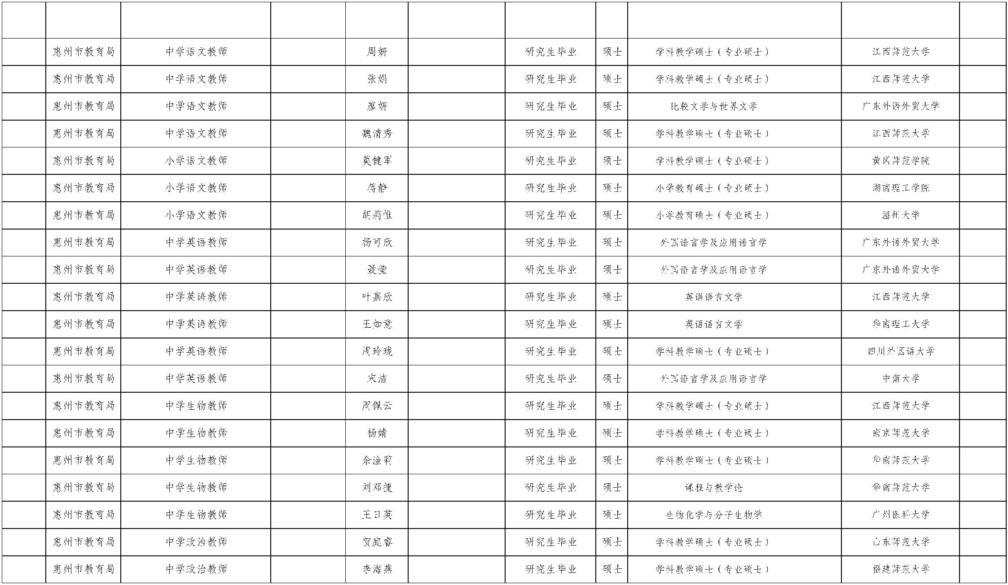
附件
 | 序号 招聘单位 招聘岗位 岗位代码 |  | 拟聘用人员  姓名 |  | 准考证号 学历 学位 专业 |  | 毕业院校或  工作单位 |  | 总分
121 WH2025A01 202401012206 (A040113) 77.938
122 WH2025A01 202401012116 (A040113) 76.094
123 WH2025A01 202401012104 (A050108) 75.594
124 WH2025A01 202401012114 (A040113) 75.426
125 WH2025A02 202401012929 (A040113) 85.366
126 WH2025A02 202401012912 (A040115) 78.838
127 WH2025A02 202401012939 (A040115) 76.518
128 WH2025A03 202401011616 (A050211) 86.56
129 WH2025A03 202401011607 (A050211) 85.812
130 WH2025A03 202401011512 (A050201) 80.32
131 WH2025A03 202401011705 (A050201) 79.97
132 WH2025A03 202401011605 (A040113) 79.878
133 WH2025A03 202401011408 (A050211) 79.02
134 WH2025A04 202401012829 (A040113) 79.756
135 WH2025A04 202401012710 (A040113) 79.2
136 WH2025A04 202401012809 (A040113) 79.084
137 WH2025A04 202401012701 (A040102) 78.384
138 WH2025A04 202401012716 (A071010) 76.676
139 WH2025A05 202401011224 (A040113) 84.928
140 WH2025A05 202401011319 (A040113) 83.968
第 7 页，共 9 页
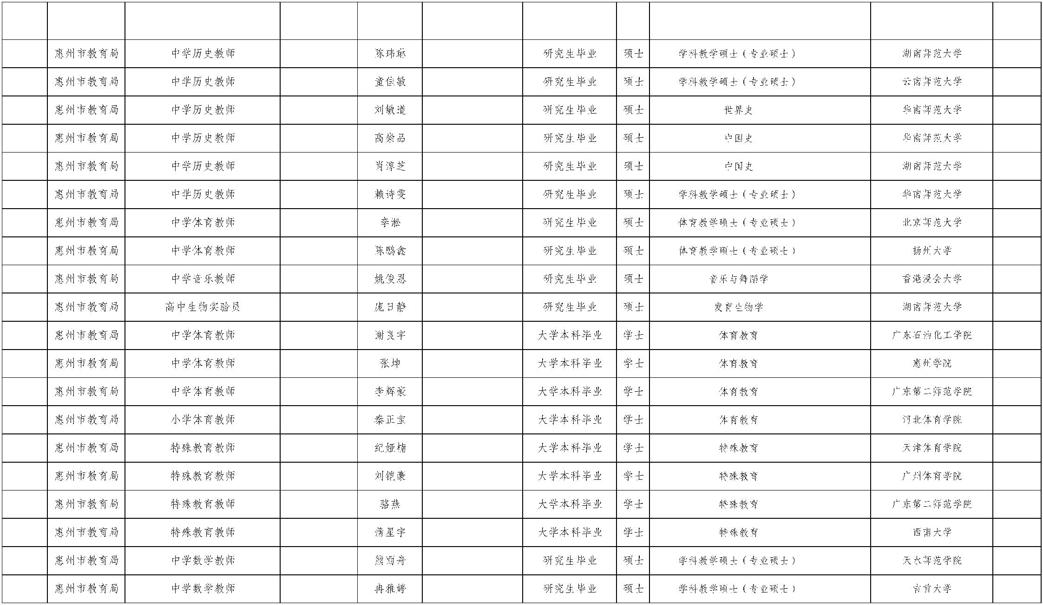
附件
 | 序号 招聘单位 招聘岗位 岗位代码 |  | 拟聘用人员  姓名 |  | 准考证号 学历 学位 专业 |  | 毕业院校或  工作单位 |  | 总分
141 WH2025A06 202401012317 (A040113) 82.694
142 WH2025A06 202401012520 (A040113) 82.348
143 WH2025A06 202401012418 (A060107) 81.322
144 WH2025A06 202401012511 (A060106) 81.252
145 WH2025A06 202401012307 (A060106) 80.886
146 WH2025A06 202401012424 (A040113) 77.414
147 WH2025A07 202401010604 (A040305) 75.428
148 WH2025A07 202401010713 (A040305) 72.9
149 WH2025A08 202401013308 (A130201) 79.208
150 WH2025A09 202401011901 (A071008) 71.724
151 WH2025B02 202401020528 (B040201) 79.116
152 WH2025B02 202401020123 (B040201) 78.276
153 WH2025B02 202401020318 (B040201) 76.344
154 WH2025B03 202401023022 (B040201) 81.192
155 WH2025B04 202401023110 (B040108) 84.104
156 WH2025B04 202401023105 (B040108) 82.82
157 WH2025B04 202401023124 (B040108) 82.5
158 WH2025B04 202401023120 (B040108) 81.676
159 WH2025H01 202401030106 (A040113) 88.85
160 WH2025H01 202401030105 (A040113) 87.50
第 8 页，共 9 页
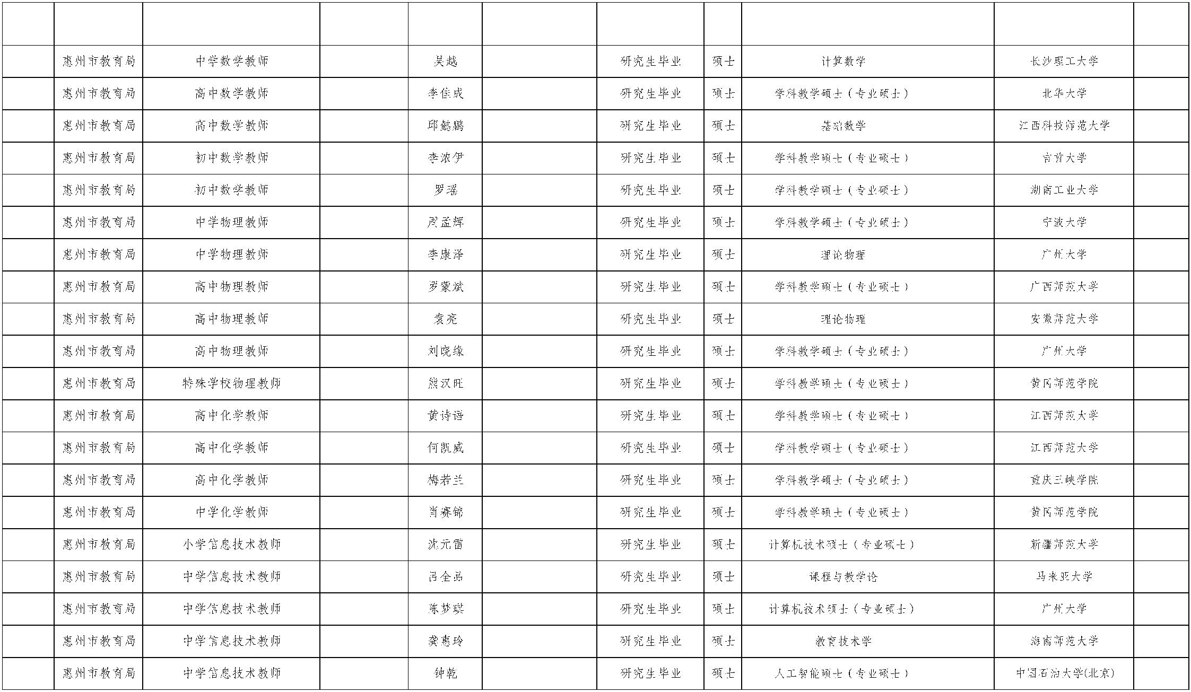
附件
 | 序号 招聘单位 招聘岗位 岗位代码 |  | 拟聘用人员  姓名 |  | 准考证号 学历 学位 专业 |  | 毕业院校或  工作单位 |  | 总分
161 WH2025H01 202401030110 (A070102) 85.56
162 WH2025H02 202401030206 (A040113) 87.72
163 WH2025H02 202401030217 (A070101) 85.96
164 WH2025H03 202401030323 (A040113) 84.47
165 WH2025H03 202401030316 (A040113) 83.41
166 WH2025H04 202401030407 (A040113) 92.04
167 WH2025H04 202401030410 (A070201) 90.84
168 WH2025H05 202401030522 (A040113) 88.54
169 WH2025H05 202401030512 (A070201) 83.66
170 WH2025H05 202401030515 (A040113) 82.52
171 WH2025H06 202401030601 (A040113) 83.87
172 WH2025H07 202401030724 (A040113) 89.88
173 WH2025H07 202401030720 (A040113) 87.80
174 WH2025H07 202401030722 (A040113) 84.32
175 WH2025H08 202401030815 (A040113) 89.35
176 WH2025H09 202401030901 (A084004) 79.98
177 WH2025H10 202401031002 (A040102) 85.46
178 WH2025H10 202401031004 (A084004) 84.61
179 WH2025H10 202401031006 (A040110) 79.25
180 WH2025H11 202401031101 (A084010) 81.80
第 9 页，共 9 页

